**متوسطة 15جانفي 1956 بالرباح المــدة : ساعة واحدة**

**المستوى : أولى متوسط التاريخ : 18/02/2016**

ــــــــــــــــــــــــــــــــــــــــــــــــــــــــــــــــــــــــــــــــــــــــــــــــــــــــــــــــــــــــــــــــــــــــ

**الفرض الثــــــاني للثلاثي الثــــــاني في الرياضيات**

ـــــــــــــــــــــــــــــــــــــــــــــــــــــــــــــــــــــــــــــــــــــــــــــــــــــــــــــــــــــــــــــــــــــــــــــــــــــــــــــــــــــــــــــــــ

**التمرين الأول : (6 نقــاط)**

حل في كل حالة المعادلات ذات المجهول

1. 31 = 14,5 + ب) 18 = ــ 28

ج) 19 = 8 ــ د) 36 = 4 ×

**التمرين الثاني** : **(5 نقــاط)**

قسم سنة أولى متوسط عدد الذكور فيه يزيد عن عدد الإناث بــ 11 تلميذا , و عدد الذكور هو 23 تلميذا

1. مثل الوضعية بمخطط.
2. ترجم الوضعية إلى معادلة.
3. 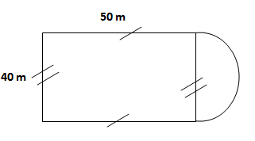ما هو عدد الإناث .

**التمرين الثالث** : **(3 نقــاط)**

الشكل الموالي هو لفناء مدرسة

- احسب محيطه

**التمرين الرابع** : **(6 نقــاط)**

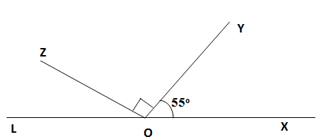لاحظ الشكل الآتي جيدا حيث النقط L, O, X في استقامية .

* دون استعمال المنقلة أعط أقياس الزوايا التالية : $\hat{ZOY}$, $\hat{ZOL}$, $\hat{XOL}$, $\hat{YOL}$

**40 m**

**50 m**